Вариант 9
ВАРИАНТЫ КОМПОНОВКИ ГИДРОСХЕМ
№  вар | Пункты таблицы 1 для компоновки гидросхем |  |  |  |  |  | Дополнительные данные
 | 1 | 2 | 3 | 4 | 5 | 6

9 | 3 | ГЦ – б (ДПК) | О | Д | Эг | Об – прн

Пункт 1.
Тип цикла:
u(ω) OX

3
XX

PX
L(φ)
3 (Р-БП-РХ-Р-БО-Т)
Пункт 2.
ГЦ – б (ДПК)
ГЦ- гидроцилиндр двухштоковый с подвижным корпусом
Пункт 3.
Схема циркуляции О
Открытая (разомкнутая)
Пункт 4.
Способ управления цикла – д
По давлению (по нагрузке)
Пункт 5.
Тип команды управления Эг
Электрогидравлическая
Пункт 6.
Регулирование скорости гидродвигателя
Об-прн – объемное отключение параллельно соединенных насосов

РАБОЧИЕ ПАРАМЕТРЫ УСТАНОВОК ОГПП

№  вар | р_{эф}  МПа | R₁  кН | М  кН∙м | и_{бп}  см/с | и_{рх}  см/с | u_{px2}  см/с | R₂  кН | ω_{бп}  1/с | ω_{рх}  1/с | L_{н}  м | L_{сл}  м | ∑ζ
9 | 20 | - | 100 | - | - | - | - | 0,6 | 0,3 | 2,6 | 2,5 | 12

Пункт 1.
Тип цикла:
u(ω) OX

3
XX

PX
L(φ)
3 (Р-БП-РХ-Р-БО-Т)

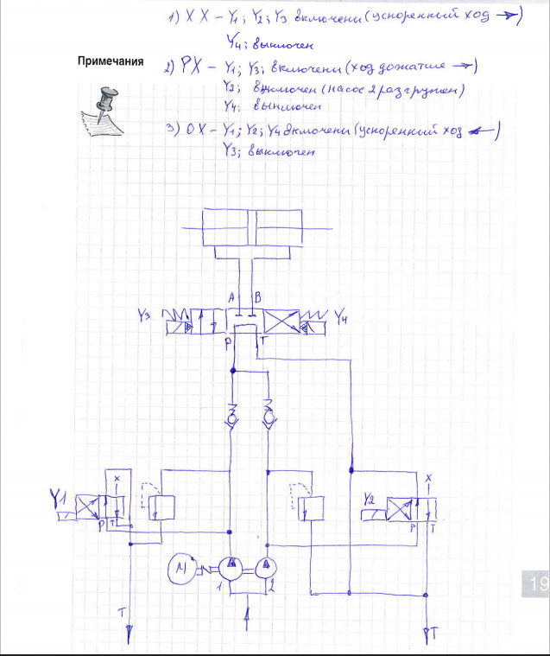

Замечания по схеме.
1)аппараты Y1 и Y2 убрать; 2) ОК на выходе из нагнетательной линии убрать, второй ОК поставить последовательно с переливным клапаном Н2 - для слива из насоса при РХ (см. пример), 3) импульсную линию гидравлического управления в ГР соединить с нагнетательной линией насосов; 4) предохранительный клапан Н1 использовать для защиты всей ОГП.

